**UTILIZANDO ABORDAGENS DIFERENCIADAS PARA O ENSINO DE CIÊNCIAS: O RELATO DE UMA PROPOSTA SOBRE ECOLOGIA**

Heloísa Oliveira Bernardo da Silva¹

Letícia Mayara da Silva Carvalho2

Aldeni Avelino da Silva Rodrigues3

Ubirany Lopes Ferreira4

**Resumo**

O presente trabalho teve por objetivo relatar experiências vivenciadas durante o ensino de ecologia na turma do 6º ano do ensino fundamental. Visando as melhores abordagens para ensino do conteúdo de ecologia, foram elaboradas três abordagens didáticas. Tais abordagens foram: 1) Exposição do conteúdo sobre introdução à ecologia; 2) Aula de campo; 3) Oficina ecológica e o 4) Jogo do COME-COME. A compreensão das temáticas estudadas foi melhor compreendida pelos alunos a partir da utilização dos recursos lúdicos, além da integração dos alunos na aula.

**Palavras-Chave:** Aula de Campo; Ciências; Jogo; Oficina; Residência Pedagógica.

**INTRODUÇÃO**

Ecologia, segundo Cassini (2005,p. 2) é denominada a ciência que estuda as condições de existência dos seres vivos e as interações, de qualquer natureza, existentes entre esses seres vivos e seu meio.

Visto que na realidade social em que vivemos, a área de um ecossistema necessária para assegurar a sobrevivência do homem é enorme (WACKERNAGEL; RESS, 1996), portanto, o ensino de ecologia não se pode limitar ao repasse de definições. Ele deve, ainda conforme Seniciato e Cavassan (2006, p. 395):

**-----------------------------------------**

¹ Residência Pedagógica, Graduanda do Curso de Licenciatura em Ciências Biológicas, Universidade de Pernambuco; [heloísa.oliveira2011@gmail.com](mailto:heloísa.oliveira2011@gmail.com);

2 Residência Pedagógica, Graduanda do Curso de Licenciatura em Ciências Biológicas, Universidade de Pernambuco; leticiamayarasc@gmail.com;

3 Residência Pedagógica, Graduada em Licenciatura em Ciências Biológicas, Universidade de Pernambuco, Pós Graduada em Educação Ambiental para o Ensino de Ciências e Biologia; [aldeniavesilva@yahoo.com.br](mailto:aldeniavesilva@yahoo.com.br);

4 Residência Pedagógica, Dr(a) em Biologia de Fungos pela UFPE e professora Adjunta do Curso de Licenciatura em Ciências Biológicas do Campus Mata Norte-UPE; [ubiranyferreira@hotmail.com](mailto:ubiranyferreira@hotmail.com).

“(...) abranger não só o conhecimento sobre a dinâmica das intricadas relações entre seres vivos e ambiente, mas também a formação de valores humanos que irão nortear nossa conduta, nos pensamento e, portanto, nossas decisões sobre a utilização (ou a conservação) dos recursos naturais. ”

Este relato de experiência torna-se importante porque está na pertinência e importância dos problemas que nele se expõem, assim como o nível de generalização na aplicação de procedimentos ou de resultados da intervenção em outras situações similares, ou seja, serve como uma colaboração à práxis metodológica da área à qual pertence, segundo o site.

O presente trabalho tem por objetivo relatar experiências vivenciadas durante o ensino de ecologia na turma do 6º ano do ensino fundamental anos finais, buscando abordagens diferenciadas para melhor apropriação do conteúdo. Essas abordagens diferenciadas foram propostas porque o ensino de ecologia não deve se restringir a representações ecológicas prontas, pois tais representações impedem o educando de ter suas próprias impressões da realidade estudada (CALDEIRA e FONSECA, 2008, p. 50).

**DESENVOLVIMENTO**

Muito se é citado sobre à escassez de laboratórios e matérias em escolas que resultam na “antipatia do aluno pelo conteúdo” autores como Hodson (1994, p. 300) e por Silva, Machado e Tunes (2010, p. 232) relatam isso como um problema que dificulta os professores de ciências trabalhar experimentos na sala de aula, gerando assim a falta de interesse dos alunos para aprender os assuntos ministrados.

Em contrapartida, matérias alternativos podem fazer da sala o que é chamado de “Laboratório a Céu Aberto” através de confecções de matérias a baixo custo como induz Sarmento, Campos e Cesázio (2018, p. 2) Faz-se necessário um trabalho que desperte a curiosidade do aluno, pois ele está vivenciando situações concretas através dos experimentos que são disponibilizados, ajudando no desenvolvimento da aula, aumentando o interesse por parte dos alunos, pois os materiais alternativos são de fácil acesso para todos.

**METODOLOGIA**

Visando as melhores abordagens para ensino do conteúdo de Ecologia, foram elaborados três abordagens didáticas:

1) Exposição do Conteúdo sobre Introdução à Ecologia;

2) Aula de Campo;

3) Oficina Ecológica.

4) Jogo do COME-COME

No dia 08 de outubro de 2019, na Escola Aluísio Germano, localizada na Vila da UFRPE, na rua 1, nas casas 5 e 6,foi ministrada aula expositiva dialogadas nas

turmas do 6º ano A e B, abordando como temática a introdução à ecologia, com o auxílio do livro didático e data- show. Durante a aula expositiva, os seguintes tópicos foram estudados: O que é ecologia e o que ela estuda, fatores bióticos e abióticos, conceitos de organismo, população, comunidade, ecossistema e biosfera. A explanação foi finalizada com um esclarecimento, de maneira resumida sobre os níveis de organização dos seres vivos. Ao longo da aula, todos os conhecimentos prévios dos alunos foram considerados e todas as dúvidas pertinentes ao conteúdo foram sanadas para trazer maior significância para a aula (figura 1).

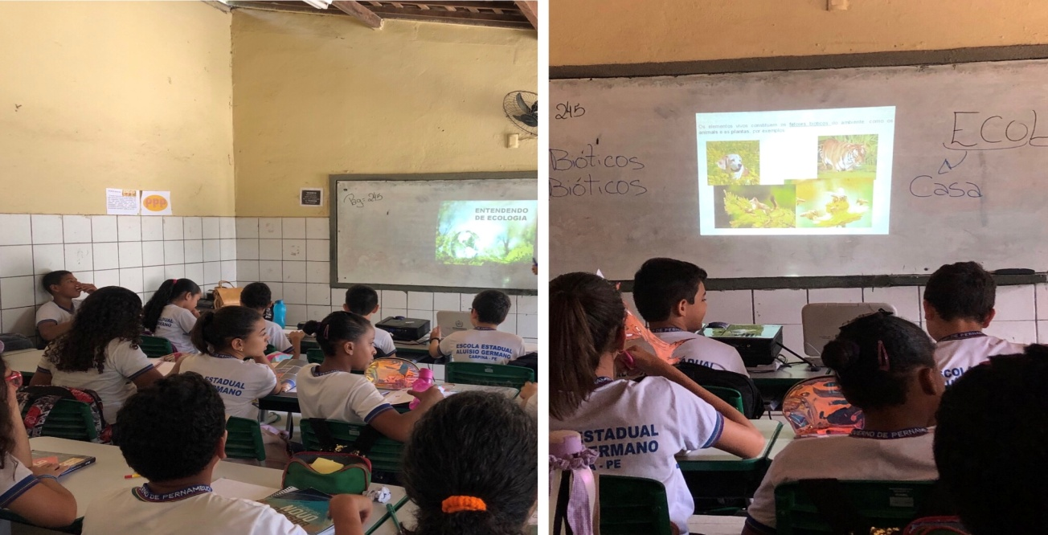

**Figura 1-** Registro da aula expositiva dialogada abordando a temática: introdução à ecologia. Na turma A (a)

e B (b) do 6º ano, na Escola Aluísio Germano, em Carpina-PE.

**Fonte**: SILVA, 2019.

No dia 08 e 10 de outubro de 2019 foi realizada uma aula de campo (figura 2), onde foi abordado o tema “As influências de variáveis no crescimento das plantas” que teve como objetivo compreender a influência dos fatores abióticos nos organismos vivos. Para dá prosseguimento a aula de campo foi necessário utilizar os seguintes materiais: copos descartáveis, colheres descartáveis, grãos de feijão e água. A aula de campo foi realizada obedecendo as seguintes etapas: 1) os alunos foram levados para uma área verde localizada dentro do terreno da escola;e 2) depois, foram feitas perguntas referente ao assunto, como por exemplo: o solo é um fator biótico ou abiótico?

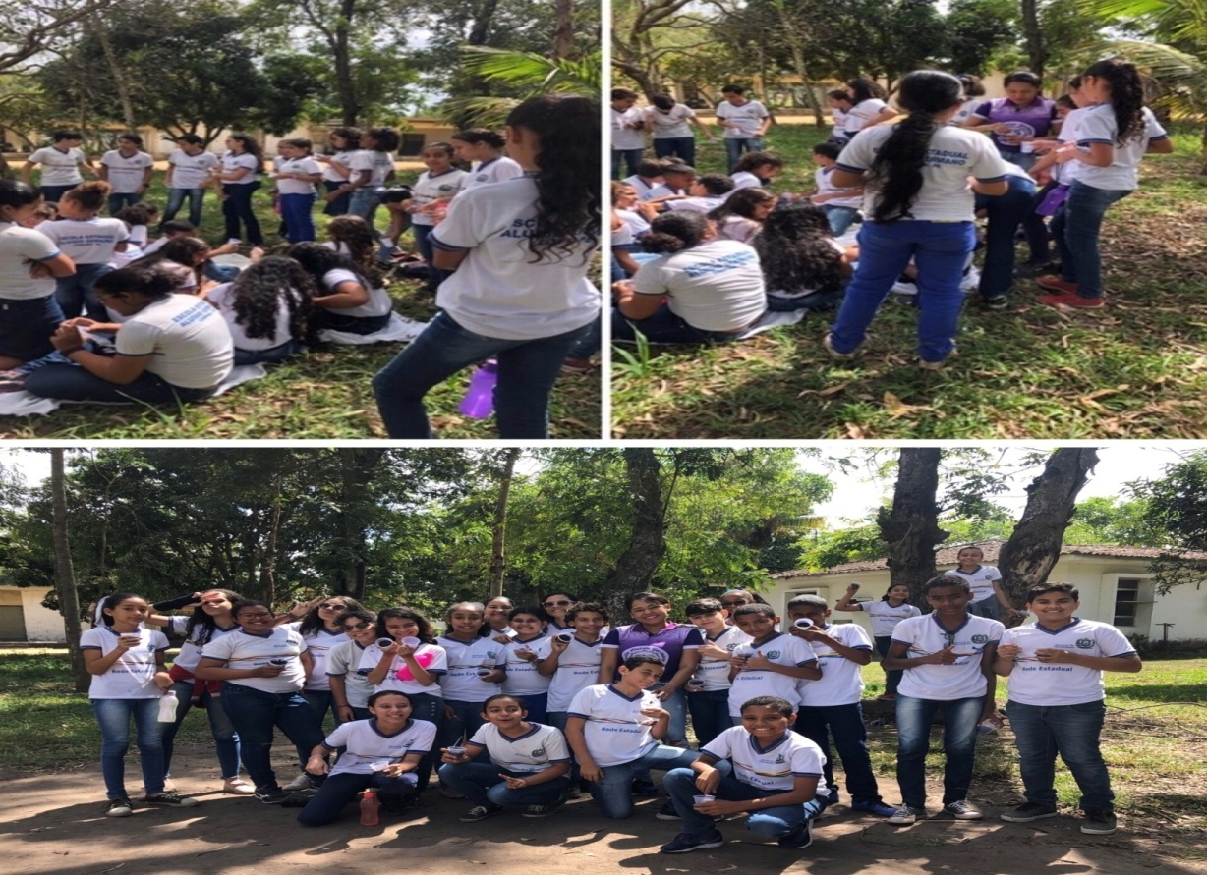

a

b

**Figura 2**. Registro da aula de campo abordando a temática: estudo das influências de variáveis no crescimento das plantas. Alunos plantando o feijão (a) e a residente auxiliando na plantação (b). Turma A (a) e B (b) do 6º ano, na Escola Aluísio Germano, em Carpina-PE.

**Fonte**: Silva, 2019.

No segundo momento da sequência de aula ministradas, no dia 10 de outubro de 2019, ocorreu uma aula expositiva onde foi abordado o tema teia alimentar, na qual foi possível utilizar o livro didático e o Datashow. Com a temática anteriormente citada foi abordado os seguintes tópicos: O movimento da matéria no ecossistema; a cadeia alimentar; produtores, consumidores e decompositores, e a teia alimentar.

Após a apresentação da aula, oito alunos foram selecionados para participar da oficina: “Conhecendo e Construindo a Teia Alimentar (figura 3). ”Esta estratégia diferenciada objetivou transformar o conhecimento do cunho científico, moldando-o para a realidade dos discentes. A oficina foi realizada obedecendo as seguintes etapas:

1. Um TNT na cor preta e imagens referentes aos organismos que compõe a teia: Fitoplâncton,, Zooplâncton, Peixe Pequeno, Peixe Grande, Tubarão, Lula, Gaivota e Homem;
2. Os alunos escolhidos observaram as imagens e apresentaram à turma dizendo qual era o organismo e qual sua função na teia;
3. 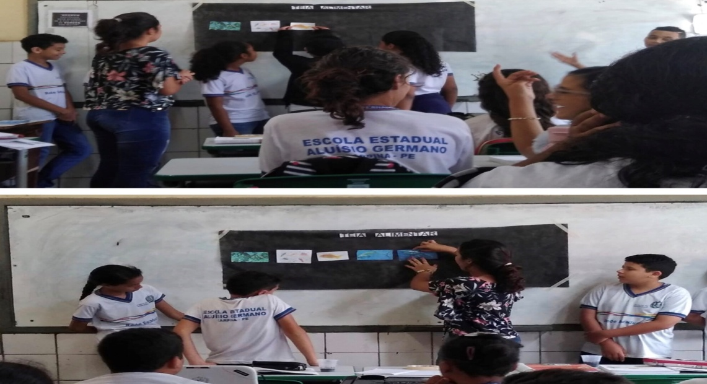Durante o preenchimento da teia, os alunos foram indagados com perguntas do tipo: Quem é o produtor? Quais são os consumidores? Quem irá decompor a matéria morta?

a

**Figura 3.** Aplicação da Atividade Lúdica na oficina “conhecendo e construindo a teia alimentar”. Alunos montando a teia alimentar (a) e a residente organizando a resposta dos alunos (b). Turma A (a) e B (b) do 6º ano, na Escola Aluísio Germano, em Carpina-PE.

b

**Fonte**: SILVA, 2019.

No dia 16 de outubro de 2019 foi aplicado o jogo lúdico denominado Jogo do Come-Come (figura 4), onde foi abordado o tema teia alimentar. O jogo teve por objetivo compreender como ocorre o fluxo de comida na cadeia alimentar terrestre e aquática. O jogo constituiu-se em dois recipientes cada um com papeis escritos com vários, como por exemplo: vegetal, boi, microalgas, zooplâncton, etc. Um recipiente representava uma cadeia alimentar terrestre e outro recipiente representava a cadeia alimentar aquática. O pote foi passado de mão em mão, a fim de que todos os alunos da sala pudesse pegar dois papeis, de cada recipiente, e descrevesse como se daria o fluxo de matéria e energia entre os organismos que haviam retirado do pote.

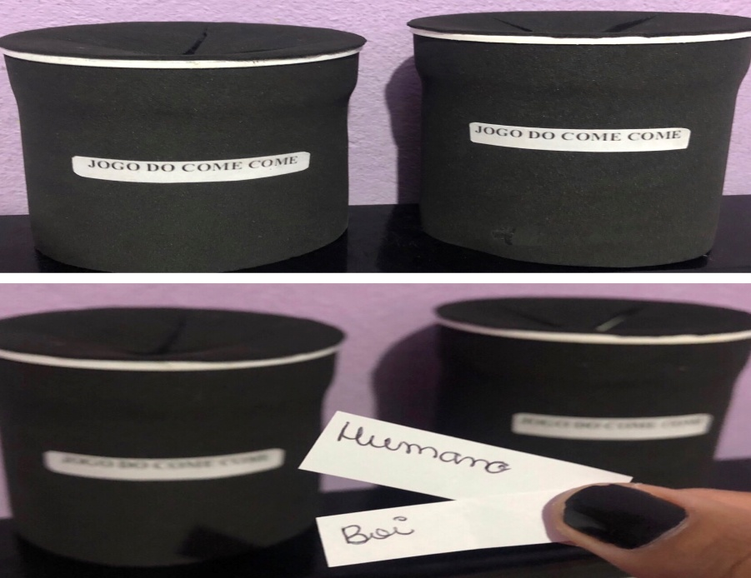

**Figura 4.** Jogo Lúdico Come-Come. Turma A (a) e B (b) do 6º ano, na Escola Aluísio Germano, em Carpina-PE.

**Fonte**: SILVA, 2019.

**RESULTADOS E DISCUSSÃO**

Foi possível observar o bom relacionamento entre a docente e o alunado. Sobre este aspecto é possível relatar que o relacionamento entre aluno e professor influenciará diretamente no resultado de sua metodologia, vale salientar a harmonia entre o docente e sua turma, como assim afirma Nicola e Paniz (2016, p. 369), pois o processo de ensino e aprendizagem exige parceria entre o professor e o aluno, e, para que isso ocorra de forma harmônica, e de maneira que o aluno tenha uma melhor compreensão do conteúdo que vai ser ministrado, o professor pode lançar mão dos diversos recursos existentes, onde os mesmos atuarão como auxílio às aulas.

Segundo Oliveira (2016):

Jogos e recursos didáticos são necessários para auxiliarem nas situações de ensino e aprendizagem, como instrumentos de apoio ao professor e

facilitador na abordagem e apreensão dos conteúdos pelos alunos, pois eles tornam as aulas mais atrativas e certamente oferecem uma maior possibilidade de apropriação do conhecimento e consequentemente, uma efetivação do aprendizado por parte dos alunos.

As aulas expositivas dialogadas configuram-se como aliadas no processo de ensino aprendizagem. Da mesma forma, Libâneo (1998, p.161) não descarta a aula expositiva e a considera, “no conjunto das formas didáticas”, como um meio de mobilizar e estimular o aluno e na combinação com outros procedimentos didáticos como o trabalho em grupo, o estudo dirigido, etc. Ao introduzir o assunto de ecologia com as aulas expositivas dialogadas houve o despertar desse conhecimento nos alunos, o que contribuiu para as outras metodologias que foram abordadas ao longo do percurso. E o resultado foram esclarecimentos de duvidas sobre o conteúdo, o que contribuiu no processo de ensino-aprendizagem.

No decorrer da aula de campo, pode-se observar o grande entusiasmo e a curiosidade por parte dos alunos, pelo fato de estarem fora das quatro paredes da sala de aula e, também, por terem oportunidade de verem na prática o que aprenderam na teoria. Dessa forma, as aulas de campo tornam-se ótimas abordagens diferenciadas no ensino de ciências, pois auxiliam na construção do saber por parte os discentes, assim como afirma Lima e Assis (2005, p. 112), quando afirmam que o trabalho de campo se configura como um recurso para o aluno compreender o lugar e o mundo, articulando a teoria à prática, através da observação e da análise do espaço vivido e concebido. Visto que contribuem tanto para o aguçar do ser curioso que existe dentro de cada discente, como também para facilitar a construção do conhecimento, como Carbonell (2002) destaca os espaços fora da sala de aula despertam a mente e a capacidade de aprender, pois se caracterizam como espaços estimulantes que, se bem aproveitados, se classificam como um relevante cenário para a aprendizagem***.***

No decorrer da oficina, pode-se notar a empolgação dos discentes para a montagem da teia alimenta. Na medida em que foram conhecendo (teoria) e construíram (prática) a teia alimentar, notou-se que a fixação do conteúdo ocorreu de forma satisfatória. Aplicações de oficinas também se tornam ótimas abordagens diferenciadas, pois dinamiza determinado assunto, assim como afirma o site Escola Web (2018) As oficinas pedagógicas são estratégias diferenciadas para o aperfeiçoamento didático em uma aula. Trata-se de uma situação de aprendizagem aberta e dinâmica, que possibilita a [inovação](https://escolaweb.com.br/blog/educacao-e-inovacao-precisamos-inovar/), a troca de experiências e a construção de conhecimentos.

Marcellino (1990) defende a reinserção das atividades lúdicas em ambiente escolar e propõe que as escolas repensem no modelo de ação educativa em que se deve considerar as relações existentes entre a instituições de ensino, processo educativo e lazer.  Essa intersecção possibilita o surgimento de novos métodos considerados positivos nas didáticas escolares. Nesse ponto, reconhece os jogos como algo positivo no processo pedagógico e na apresentação de conteúdos. O lúdico influencia positivamente na autonomia e democracia nesse ambiente onde o adulto, no papel de professor, seria o facilitador e não representaria a figura autoritária.

**CONSIDERAÇÕES FINAIS**

Diante dos resultados obtidos pôde-se comprovar de fato a tamanha importância da utilização de ferramentas didático-pedagógicas no ensino. Pôde-se também perceber a satisfação dos alunos em relação ao conteúdo abordado. Foi possível perceber que a aprendizagem realmente ocorreu com as metodologias adotadas, que auxiliaram na compreensão do tema e tornaram o aprendizado mais dinâmico.

Segundo Freire (2011), a aprendizagem não existe sem ensino, e tão pouco ensino sem aprendizagem. Para o autor “quem ensina aprende ao ensinar e quem aprende ensina ao aprender”. Porém, para que aconteça a aprendizagem os professores precisam reconhecer o aluno como sujeito da sua aprendizagem e como alguém que realiza uma ação, uma vez que a aprendizagem é um processo interno (Delizoicov et al., 2009). Considerando que a missão da escola mudou, pois antes reproduzia o conhecimento no coletivo de forma abstrata sem que o discente desenvolvesse autonomia sobre o conteúdo  e agora passa a compreender que cada indivíduo é único capaz de ser crítico e desenvolver habilidades que ajudem a sociedade. As atividades lúdicas permitem aos alunos um espaço propício para sua evolução crítica, cognitiva e autenticidade para utilizar conhecimento em seu dia-dia

Do mesmo modo afirma Batista e Costa (2017), quando destacam a importância da inserção das atividades pedagógicas nas aulas de Ciências nas turmas do Ensino Fundamental. Os autores também destacam a real necessidade de sensibilizar os docentes para que, desta forma, haja estímulo em suas iniciativas, na busca pela introdução de metodologias criativas e inovadoras no seu método de ensino no cotidiano escolar, mas sempre a partir daquilo que se pretende transmitir durante o ano letivo em cada série ou ano e em cada unidade didática a fim de se incentivar o gosto dos alunos pela aprendizagem, pois é nessa fase, do Ensino Fundamental, que eles estão vivenciando descobertas também em seus estudos, e a disciplina de Ciências tem o poder de despertar o “ser curioso” que existe dentro de cada um, basta que nós, professores, usemos de metodologias e métodos capazes ajudá-los neste processo. A compreensão das temáticas estudadas foi melhor compreendida pelos alunos a partir da utilização dos recursos lúdicos, além da integração dos alunos na aula. Como afirma Rubem Alves “[...] só vai para a memória aquilo que é objeto de desejo. A tarefa primordial do professor: seduzir o aluno para que ele deseje e, desejando, aprenda” (ALVES, 1994, p. 70).

**REFERÊNCIAS**

ALVES, R. A alegria de ensinar. 3ª edição. ARS Poética Editora ltda, 1994.

CALDEIRA, A. M. A. Semiótica e relação pensamento e linguagem no ensino de ciências naturais. 2005. 175f. Tese (Livre-Docência) – Faculdade de Ciências, Universidade Estadual Paulista, Bauru, 2005.

CARBONELL, J. A aventura de inovar: a mudança na escola. Porto Alegre: Artmed, 2002 (Coleção Inovação Pedagógica).

CASSINI, S. T. Ecologia: conceitos fundamentais. Disponível em: http://www.inf.ufes.br/~neyval/Gestao_ambiental/Tecnologias_Ambientais2005/Ecologia/CONC_BASICOS_ECOLOGIA_V1.pdf>. Acesso em: 13 de outubro de 2019.

COSTA, G. R.; BATISTA, K.M. A importância das atividades práticas nas aulas de ciências nas turmas do ensino fundamental. REVASF, Petrolina-PE, vol. 7, n.12, p. 06-20, abril, 2017. Entenda a importância das oficinas pedagógicas e saiba como criá-las. Disponível em: https://escolaweb.com.br/artigos/entenda-a-importancia-das-oficinas-pedagogicas-e-saiba-como-cria-las/>. Acesso em: 13 de outubro de 2019.

Delizoicov, D. et al Ensino de Ciências: Fundamentos e métodos.-3. ed. São Paulo: Cortez, 2009

FONSECA, G.; CALDEIRA, A. Uma reflexão sobre o ensino aprendizagem de ecologia em aulas práticas e a construção de sociedades sustentáveis. Revista Brasileira de Ensino de Ciência e Tecnologia, v. 1, n. 3, set/dez, 2008.

FREIRE, Paulo. Pedagogia da autonomia saberes necessários á pratica docente. São Paulo: Paze terra, 2011. p. 24, 30, 32.

HODSON, D. Investigación y expecienciasdidácticas: hacia um enfoque más crítico deltrabajo de laboratorio. Enseñanza de lasCiencias, v. 12, n. 3, p. 299-313, 1994.

LIBÂNEO, José Carlos. Didática. 16ª reimpressão. São Paulo: Cortez, 1998, p.161.

LIMA, V. B; ASSIS, L. F. DE. Mapeando alguns roteiros de trabalho de campo em Sobral (CE): uma contribuição ao ensino de Geografia. Revista da Casa de Geografia de Sobral. Sobral, v. 6/7, n. 1, 2004/2005.

MARCELLINO, Nelson Carvalho. Pedagogia da Animação. São Paulo: Papirus 1990.

NICOLA, J.; PANIZ, C. A Importância da Utilização de Diferentes Recursos Didáticos no Ensino de Ciências e Biologia. São Paulo, v.2, n.1,. p.355-381, 2016.

OLIVEIRA, E. S. Uma abordagem diferenciada da ecologia no ensino médio. Disponível em: http://www.revistaea.org/artigo.php?idartigo=2359>. Acesso em: 13 de outubro de 2019.

SENICIATO, T. A formação de valores estéticos em relação ao ambiente natural nas licenciaturas em Ciências Biológicas da UNESP. 197f. 2006. Tese (Doutorado em Educação) – Faculdade de Ciências, Universidade Estadual Paulista. Bauru.

SILVA, R. R.; MACHADO, P. F. L.; TUNES, E. Experimentar Sem Medo de Errar. In: SANTOS, W. L. P.S.; MALDANER, O. A. (Org.). Ensino de Químicaemfoco. Ijuí: EditoraUnijuí, p. 231-261. 2010.

SUGESTÕES PARA ESTRUTURAÇÃO DOS RELATOS DE EXPERIÊNCIAS PROFISSIONAL DISPONÍVEL EM: <<http://pepsic.bvsalud.org/pdf/psicope/pdf1.pdf>> ACESSO: 28/SETEMBRO/2019.

WACKERNAGEL, M.; REES, W. Our ecological footprint, The new catalyst bioregional series, Gabriola Island, B.C.: New Society Publishers, 1996.